高英工商服裝校名姓名繡製範例
說明：
一、女生不繡姓名。(工作服要繡)
二、年級槓：一年級一條、二年級二條、三年級三條。
三、每個字體大小約1.5公分。
四、長、短袖白色制服襯衫：字體繡藍色。
五、西裝外套：字體繡金黃色。
六、長、短袖運動服：只繡姓名，字體繡紅色。(女生免繡)
七、運動服外套：只繡姓名，字體繡紅色。(女生免繡)

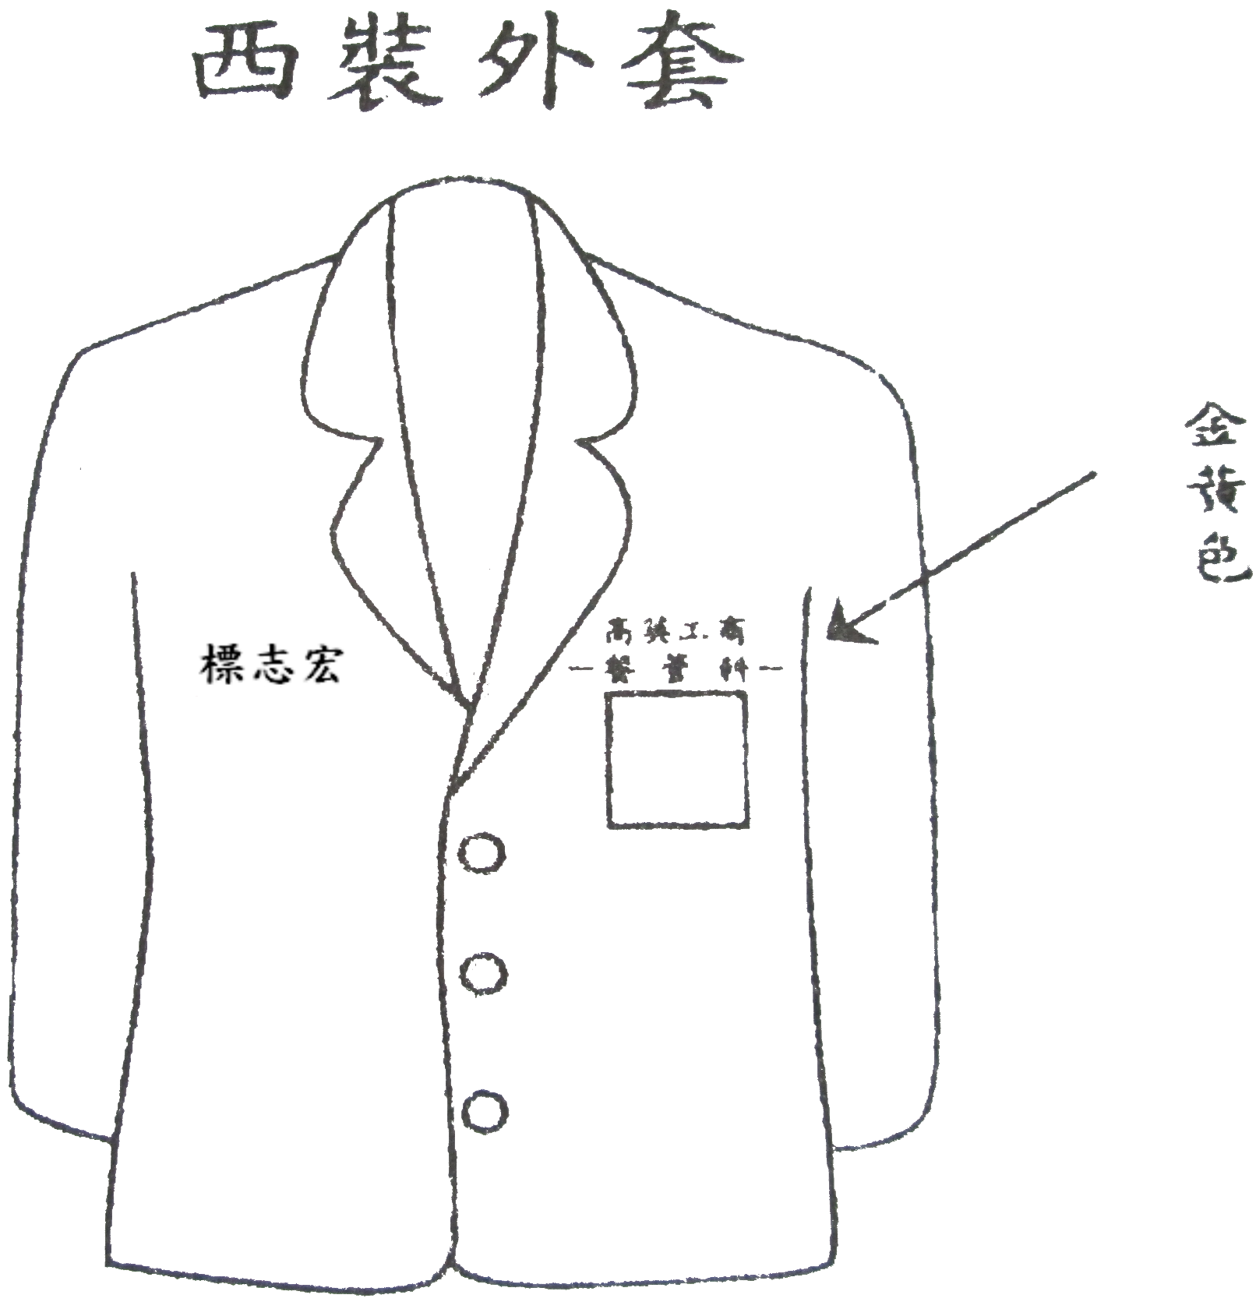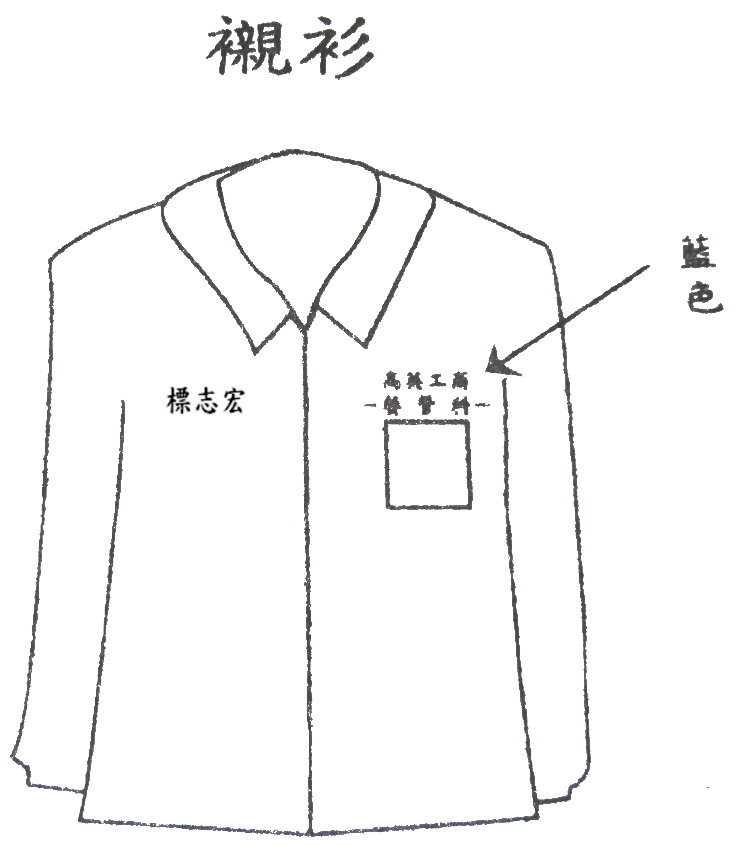
繡字方向

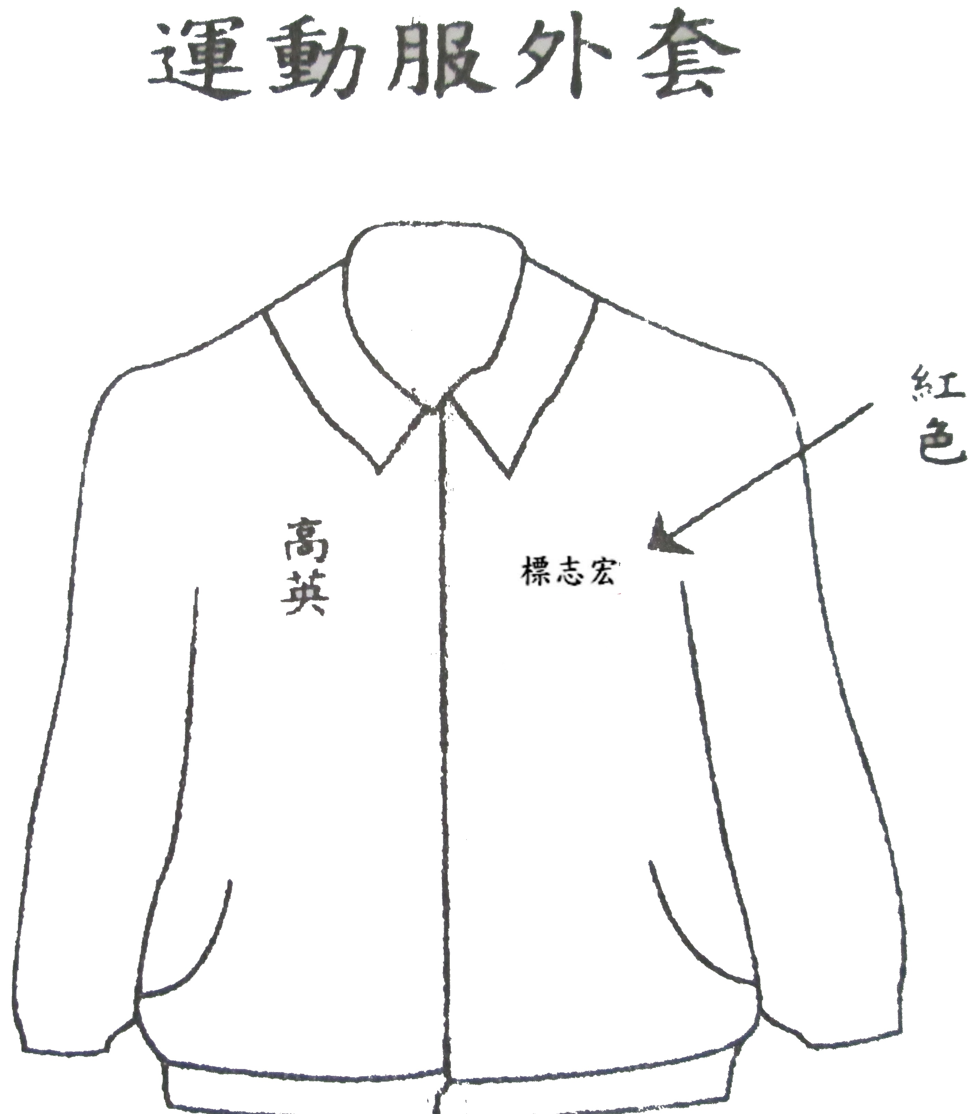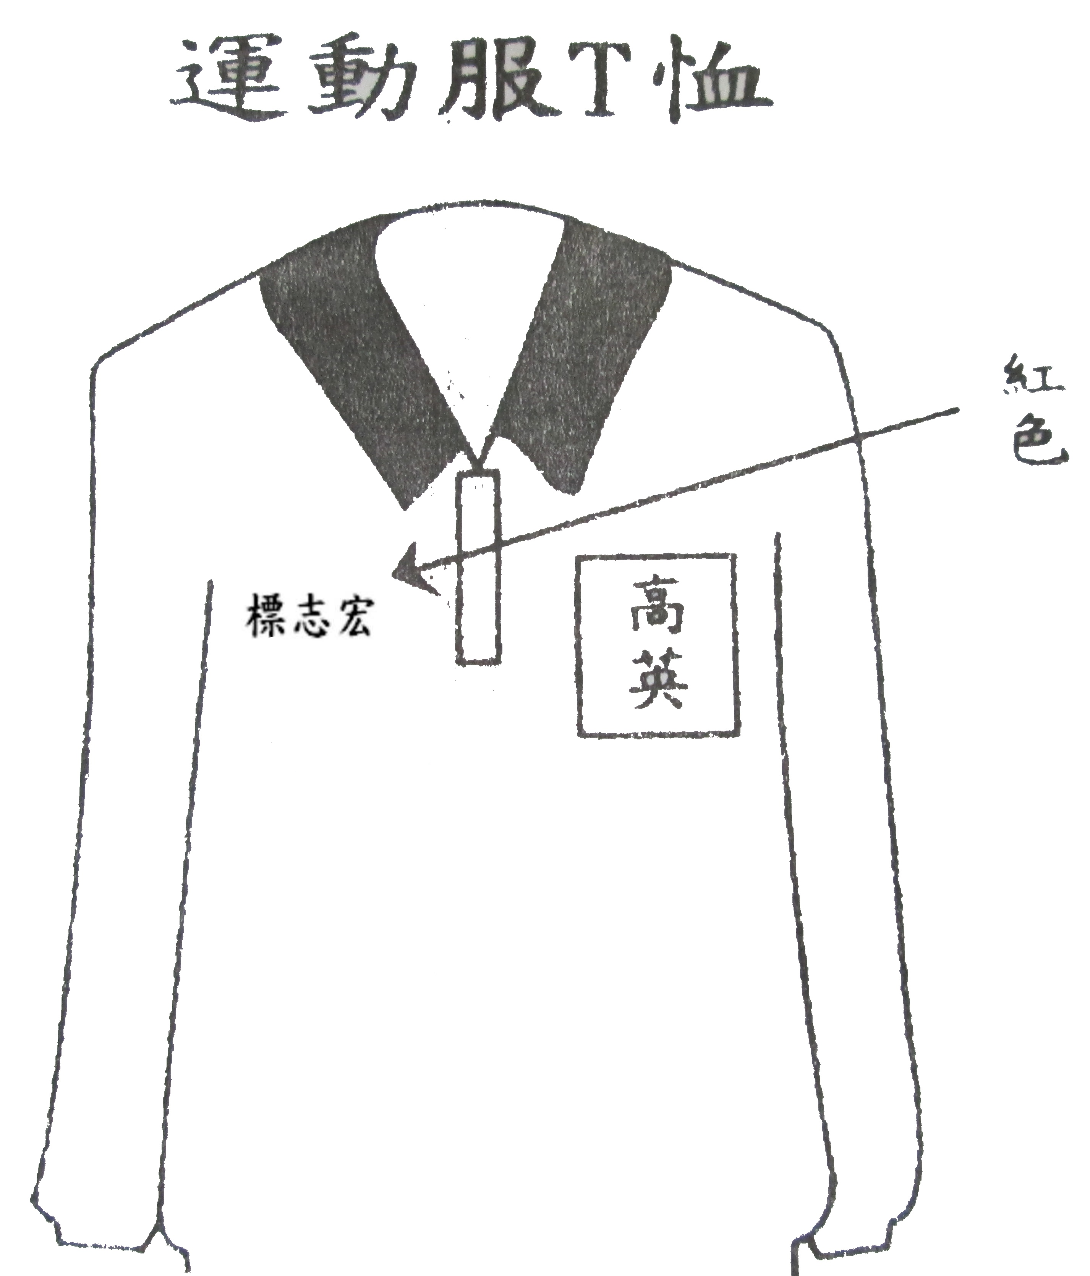
繡字方向

